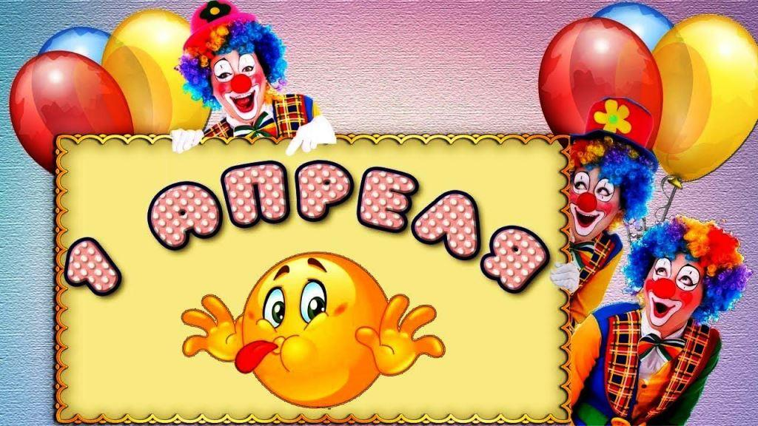

«Мы умеем веселиться, смех здоровью пригодится!»
Первое апреля наступает!
Светятся улыбки там и тут,
Добрых шуток люди ожидают
И веселых розыгрышей ждут.
Так пускай же это поздравление
Принесут веселые ветра,
Чтоб чудесным ваше настроение
Стало ровно в пять часов утра!

День Смеха в России не самый распространенный праздник, но все же довольно известный.
В первоапрельский день, ребята всех возрастных групп попали на музыкальное развлечение «Мы умеем веселиться, смех здоровью пригодится!»
В гости к детям пришли забавные клоуны Малышка, Торопышка и Плюшка. Клоуны создали радостную, теплую атмосферу праздника.
На протяжении всего праздника ребят не покидало веселое, бодрое, позитивное настроение. Но это не все! Веселье, шутки, смех продолжались. Дети были приглашены в дом культуры, где сотрудниками учреждения была представлена развлекательная программа для детей. Дети в этот день получили много позитива, положительных эмоций. Настроение у детей было приподнято до самого вечера. Некоторые дети отметили, что это самый лучший день!

